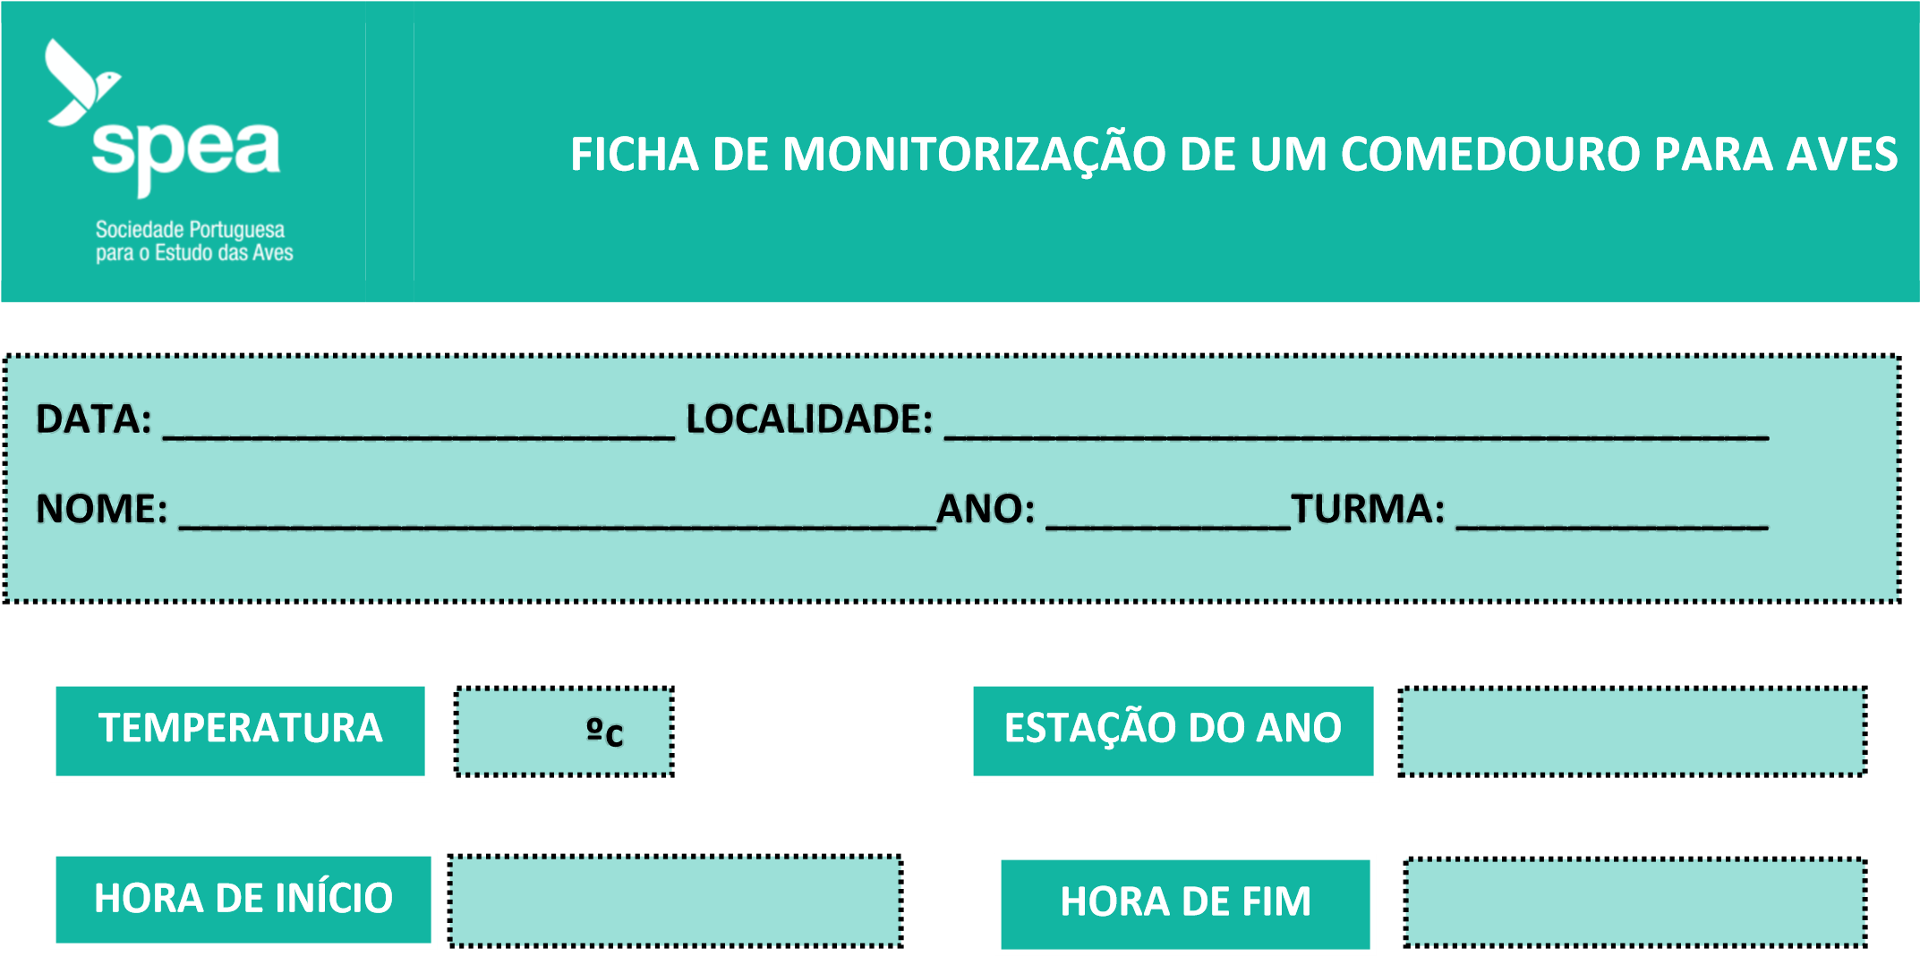
12:40
12:20
18
Primavera
A1
12º
Andresa Coentro
Moita
24/05/2021

CONDIÇÕES ATMOSFÉRICAS

X
X

AVES OBSERVADAS

ESPÉCIE ESPÉCIE Nº COMPORTAMENTO
Comer | Beber | Tomar banho
(NOME (NOME INDIVÍDUOS NOTAS

COMUM) CIENTÍFICO)
Observados perto de um comedouro e bebedouro
Pardal Passer domesticus 7 □ | □ | □  Observados perto de um comedouro e bebedouro
Andorinha Hirundo rustica 2 □ | □ | □  Observados perto de um comedouro e bebedouro
Fuinha Cisticola juncidis 1 □ | □ | □
□ | □ | □
□ | □ | □
Os pardais foram avistados na árvore onde está colocado um comedouro e um bebedouro e num edifício da escola junto a este local. As andorinhas foram avistadas a sobrevoar o local enquanto se deslocavam para uma casa em frente à escola, onde possivelmente têm o seu ninho. A fuinha foi avistada no meio de ervas.

OUTRAS
ANOT
AÇÕES

SOCIEDADE PORTUGUESA PARA O ESTUDO DAS AVES

